Barstad: Không thể tìm được chủ sở hữu của tàu thuộc "hạm đội bóng tối" sau vụ va chạm

The Maritime Executive
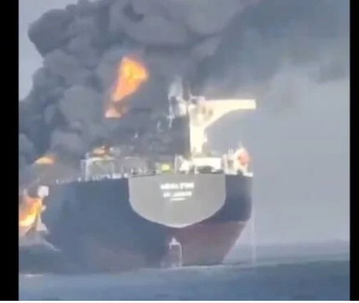
Sau khi tàu chở dầu Front Eagle va chạm với tàu thuộc “hạm đội bóng tối” Adalynn ở Vịnh Oman, hãng vận hành tàu Frontline đã không thể tìm ra cách nào để liên hệ được với chủ sở hữu của tàu Adalynn nhằm trao đổi về sự cố – theo chia sẻ của ông Lars Barstad, Giám đốc điều hành của hãng Frontline, tại hội thảo Marine Money hôm thứ Tư (18/6).
"Đây là lần đầu tiên Frontline trực tiếp đối mặt với hạm đội bóng tối," ông Barstad nói. "Thật điên rồ khi chúng tôi không thể tiến hành được bất kỳ cuộc liên lạc nào."
Vụ va chạm giữa tàu Adalynn và tàu Front Eagle xảy ra ở vị trí cách bờ biển Khor Fakkan, của UAE khoảng 22 hải lý, vào sáng thứ Ba (17/6 giờ địa phương). Va chạm đã gây cháy trên cả hai tàu; thuỷ thủ đoàn của tàu Front Eagle đã dập tắt được ngọn lửa trên tàu mình, nhưng thuyền viên của tàu Adalynn không kiểm soát được đám cháy và buộc phải bỏ tàu. Cả 24 thuyền viên trên tàu được lực lượng cứu hộ đưa lên bờ an toàn.
Xét về tổng thể, ông Barstad đánh giá phản ứng khẩn cấp sau tai nạn là hiệu quả và không rơi vào kịch bản tồi tệ nhất. Ông cho rằng nguyên nhân gốc rễ sẽ cần thời gian để làm rõ, và gợi ý khả năng cao là do sự cố kỹ thuật trên tàu Adalynn. Barstad cũng phủ nhận khả năng nhiễu tín hiệu AIS liên quan đến vụ việc.
Sau tai nạn, công ty Frontline đã cố gắng liên hệ với chủ của tàu Adalynn, nhưng không tìm được cá nhân nào để trao đổi. Họ chỉ biết được thông tin về tình trạng của thuỷ thủ đoàn qua một đại lý địa phương – chứ không phải qua phía chủ tàu – rằng các thuyền viên đã lên bờ an toàn và đang được lưu trú tại khách sạn.
Công ty điều hành tàu Adalynn được đăng ký tại một khu văn phòng cũ ở Navi Mumbai, Ấn Độ. Toà nhà này là nơi đặt trụ sở của nhiều công ty logistics, đào tạo thuyền viên và quản lý tàu, nhưng không có bảng danh mục công khai nào xác nhận liệu công ty điều hành tàu Adalynn có thật sự là một trong số các đơn vị tại đó.
Công ty Ấn Độ này điều hành hai tàu chở dầu đã cũ – Tàu Adalynn (mang cờ Antigua) và Tàu Carcharodon, là tàu bị Vương quốc Anh trừng phạt vì tham gia vận chuyển dầu của Nga. Cả hai tàu Adalynn và Carcharodon đều bị chính phủ Ukraine liệt vào danh sách trừng phạt, do liên quan đến hoạt động buôn bán dầu mờ ám của Nga.
-------------------------------------

